摘要：部分火电厂厂中脱硫效率偏低，严重影响脱硫的各项指标，甚至造成环境污染;实际运行中，存在着原烟气二氧化硫浓度过高、PH值高低波动、石灰石成份，以及浆液循环泵磨损、吸收塔内部喷头堵塞等方面的异常现象，严重影响了脱硫系统的脱硫效率。本文通过对多年运行操作经验的总结，阐述了各种异常现象发生的现象、原因及解决方法，以寻求提高脱硫系统脱硫效率的新途径，确保脱硫系统稳定运行，改善人居环境。
关键词：脱硫效率 影响因素 原因分析 解决方法
1莱城电厂脱硫系统整体概述
莱城电厂四台300MW机组采用石灰石-石膏的湿法烟气脱硫工艺，分别为一炉一塔设计(见图1脱硫系统工艺流程引自我厂工艺流程)。自投运以来，脱硫设施投运率超过99.0%、脱硫效率保持在95%以上。运行中的4套全烟气量处理的湿式石灰石-石膏湿法烟气脱硫装置，旁路挡板拆除后运行稳定。系统全烟气量脱硫时，脱硫后烟气温度不低于80℃。校核煤种工况下确保FGD装置排放的SO2浓度不超标;当FGD入口烟气SO2浓度比设计煤种增加25%时仍能安全稳定运行。整套系统于2008年12月底完成安装调试。吸收塔系统是影响脱硫效率的核心部件，吸收塔内，热烟气自下而上与浆液(三层喷淋层)接触发生化学吸收反应同时被冷却，浆液由各喷淋层多个喷嘴层喷出。吸收塔内，浆液反应后生产石膏，通过脱水系统进入石膏库外运。
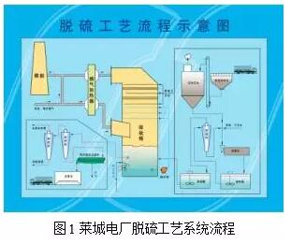
2影响脱硫系统脱硫效率的因素分析及解决方法
2.1脱硫参数对脱硫效率的影响分析及解决方法
2.1.1浆液PH值对脱硫效率的影响
脱硫系统运行中，循环浆液的PH值是运行人员控制的主要参数之一，也是影响脱硫系统效率的主要因素，我厂吸收塔浆液规定PH值在5.0和6.0之间，PH值高低是由向吸收塔中自动补充的石灰石浆液量决定的。同时与机组负荷、原烟气SO2含量等有关。吸收塔浆液PH值过低或者过高，浆液的酸碱度对SO2的吸收也有非常明显的影响。当PH值较低，亚硫酸盐溶解度急剧上升，硫酸盐溶解度略有下降，会有石膏在很短时间内大量产生并析出，产生硬垢，阻碍浆液对SO2的吸收。而高PH值亚硫酸盐溶解度降低，会引起亚硫酸盐析出，产生软垢。
烟气中SO2与吸收塔浆液的化学反应如下：
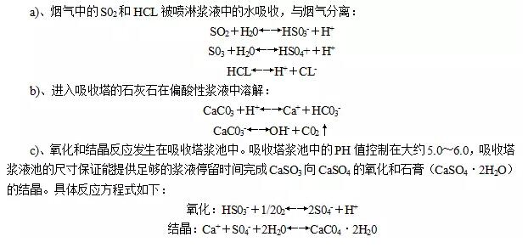
从以上反应中看出，提高循环浆液的PH值可直接提高脱硫系统的脱硫效率。PH值过低，能提高石膏的品质，但不能保证脱硫效率(图2为2013年6月29日PH值降低时，脱硫效率随之降低实时趋势图引自我厂运行PI实时数据系统);而PH值过高，会造成石灰石粉的浪费，降低了石膏的品质，增加了循环浆液的密度，加大了对设备的磨损。为保证脱硫系统脱硫效率，PH值在5.0和6.0是经过考证的合理范围。
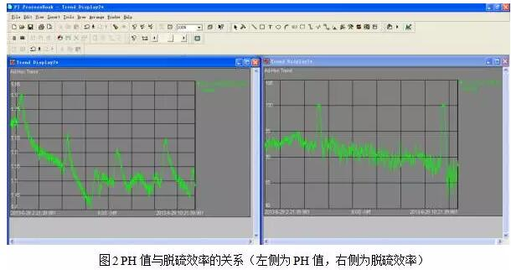
2.1.2原烟气入口SO2浓度升高对脱硫效率的影响
我厂脱硫系统运行中，不可避免的存在燃料掺配不当、存煤SO2浓度过高等异常工况，当燃料含硫量增加时,烟气中SO2质量浓度也随之上升(见图3为2013年6月20日趋势引自我厂运行PI实时数据系统),在其他运行条件不变的情况下脱硫效率将呈下降趋势。一般来说,在脱硫装置一定的情况下,脱硫效率存在一个峰值,即在某一SO2质量浓度下脱硫效率达到最高,当SO2质量浓度低于这个值时,脱硫效率随SO2质量浓度的增加而有所增加;超过此值时,较高质量浓度SO2将迅速耗尽液相碱度,导致吸收SO2的液膜阻力增加,脱硫效率随SO2质量浓度的增加而减小。
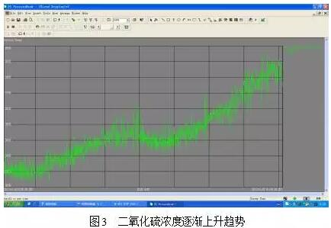
从图3中可以看出,当吸收塔入口SO2质量浓度增加,此时已经达不到吸收塔系统处理SO2能力，(详见2.1.1中化学反应过程),静烟气SO2浓度上升，脱硫效率降低(见表1引自2013年6月20日运行数据统计)。
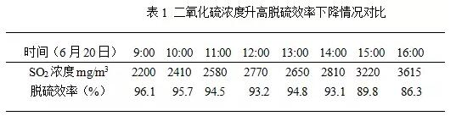
2.1.3吸收剂石灰石的成份及性质
石灰石成份的影响。石灰石中CaCO3的含量若过低，或杂质过多，吸收塔内保持相同的PH值，势必增加石灰石浆液的补充量，造成吸收剂耗量的增加，同时也使石膏的纯度下降，相应脱硫效率下降。
石灰石颗粒度的影响。我厂规程规定，石灰石颗粒度小于1cm(图4莱城电厂石灰石料场内石灰石图片引自现场照片)，若颗粒度较大时，相同时间、相同电耗，制备的石灰石浆液颗粒度相应增加，补充至吸收塔内时，在塔体内接触面积较小，造成反应吸收效果不良，相应造成脱硫效率降低。
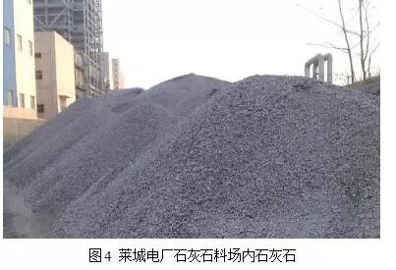
2.1.4氧化空气量不足对脱硫效率的影响
根据我厂运行经验，脱硫系统运行中，当氧化空气量不足时，将导致脱硫效率下降。由以上反应方程式可以看出,氧化空气主要是使反应过程的充分氧化,与Ca+反应生成CaSO42H2O。因此,保证足够的氧化空气量是保证脱硫效率的重要前提之一。此外,氧化空气量不足还可能造成脱硫塔及除雾器结垢。
2.2检修维护工作造成脱硫效率降低的原因及解决方法
2.2.1浆液循环泵叶轮及泵壳磨损对脱硫效率的影响
脱硫系统运行中，因浆液循环泵中介质为石灰石浆液，外加浆液中PH值变化较大，因此，石灰石浆液泵的磨损在所难免，循环泵叶轮如果磨损(见图5引自检修现场图片)，叶轮直径减小和叶轮表面出现凹凸状，凹凸状将增加浆液的局部阻力损失，造成叶轮出力降低。特别是集流器磨损直径变大与叶轮直径的减小或者流道改变，叶轮与蜗壳之间的容积损失增加，均将导致泵的出力减小，浆液循环量减少。浆液在泵内高速流动，对泵壳内表面的冲刷磨损也是非常巨大的。经常出现泵壳壁厚变薄，膜穿的情况。当泵壳减薄后，经叶轮作功后的浆液回流量相应增加，浆液循环总量减小，压头理所当然达不到应有的高度，吸收效果变差，因此脱硫效率降低。
解决方案：当浆液循环本叶轮及泵壳磨损严重时，相应出现浆液循环泵电流减小，出力降低，将循环量减少，此时，应停止运行，对该泵叶轮及泵壳进行特殊工艺防磨，当防磨工作处理且养护完毕，可再次投入运行。当叶轮磨损严重时根据运行周期可更换新叶轮，以保持正常浆液循环量。
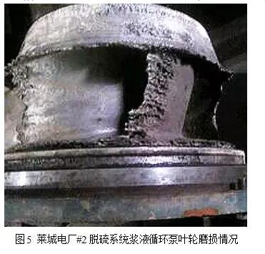
2.2.2浆液循环泵出口喷头及母管堵塞对脱硫效率的影响
吸收塔系统运行中，经常出现浆液循环泵出力降低的情况，在排除浆液循环泵磨损等情况外，应考虑浆液循环泵出口喷头及母管堵塞。一旦以上部位堵塞，必将造成浆液流量减少，浆液循环泵出力降低，浆液喷淋扩散半径减小，吸收塔内浆液喷淋不均，形成“烟气走廊”的机率大为增加，因而降低脱硫效率。莱城电厂#3脱硫系统停机后检查堵塞物成分，均是石灰石颗粒、SiO2、树脂鳞片、亚硫酸钙结垢物等。
解决方案：浆液循环泵出口喷头及母管堵塞，应利用停机机会进行彻底清理疏通(图6浆液泵母管及喷头清理后图片引自检修现场图片)，并建立检查清理档案，计划性停机检修，以保证脱硫效率在正常范围。另外浆液循环泵停止备用时，应进行彻底冲洗，尽可能将母管及喷头处浆液及其它异物冲洗干净，防止结块堵塞。
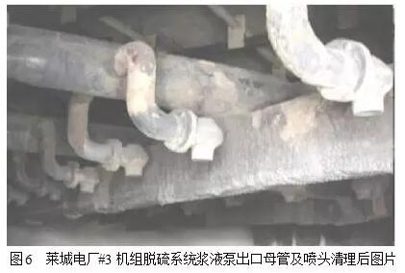
2.2.3吸收塔内浆液品质的影响
莱城电厂在#3脱硫系统大修过程中，在吸收塔底部清理出了部分树脂脱落物、SiO2以及石灰石中含的杂质等。为防止吸收塔内部树脂脱落，停机后，应仔细检查塔体内树脂脱落情况，并及时清理。#3脱硫正常运行过程中也出现过电除尘出口烟尘浓度超标的情况。烟尘浓度过大，在一定程度上阻碍了SO2与脱硫剂的接触机会，降低了石灰石浆液中Ca+的溶解速率，同时烟尘飞灰中不断溶出的一些重金属会抑制Ca+与HSO3-的反应。烟气中粉尘含量持续超过设计允许量，将使脱硫率大为下降，管道内部逐渐沉淀堵塞。另外，烟尘及飞灰呈碱性，当其进入浆液后，浆液PH值将升高。由于运行中PH值控制不再通过Ca/S计算，而是只用PH值反馈控制，相应减少了石灰石浆液量，但粉尘不会被消耗掉，因此造成虚假PH值升高，脱硫效率反而下降。
解决方案：为防止浆液循环泵出口母管及喷头堵塞，除停机后清理杂质异物外，应采取长期有效的治理方案，莱城电厂在本次#3脱硫系统大修过程中，在浆液循环泵入口管加装不锈钢滤网(图7莱城电厂#3脱硫浆液循环泵入口加装滤网过程引自检修现场图片)，阻挡了树脂脱落物、SiO2以及石灰石中含的杂质进入循环系统，效果良好，明显降低了喷淋系统出口母管及喷头清理周期，提高了脱硫系统投运率及脱硫效率。
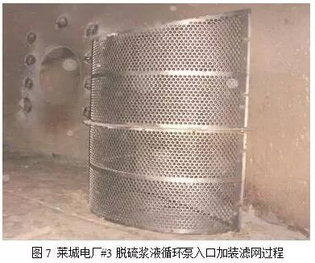
2.2.4GGH中原烟气向静烟气中泄漏对脱硫效率的影响
我厂四台脱硫系统运行中，有两台机组(#3、4脱硫)存在GGH系统，尽管GGH设有低泄漏风机，可有效防止原烟气向净烟气侧泄漏，但是，由于原烟气压力高于净烟气压力，长期运行后，GGH密封片磨损、调节不当时，则原烟气向净烟气系统泄漏，直接影响脱硫效率。
解决方法是：
(1)在检修过程中对GGH动静密封片严密性进行间隙调整，保持GGH密封装置达到设备规范要求。
(2)保证GGH低泄漏风机的正常运行，及时消缺，加强巡回检查，保证低泄漏风机的可靠运行。
2.2.5烟气测量系统对脱硫效率的影响
在线检测系统(CEMS)传输信号不准、测量管堵塞、温度补偿存在偏差等因素的存在，也将影响脱硫效率。
解决方法是：定期对CEMS进行了定期校验和比对,运行人员发现参数异常时，及时联系检修处理，以确保CEMS的准确投运,保证脱硫效率在减排范围之内。
3结论
在实际运行中影响脱硫效率的原因比较复杂，我将通过进一步的总结，找出影响脱硫效率的因素，并进行归纳分析，提出解决方案并实施，保证了脱硫系统脱硫效率在95%以上，确保烟气达标排放。

